Există mai multe diagrame ale UML

1. Diagramele cazurilor de utilizare
2. Diagramele de interacțiune
3. de secvență
4. de colaborare
5. Diagramele de clasă
6. Diagramele de comportament
7. de stare
8. de activități
9. Diagramele de componente
10. Diagrama de plasare

Componentă – reprezintă o parte fizică a sistemului care corespunde unui anumit set de interfețe și asigură realizarea lui.

Node – element real al unui sistem care prezintă un mijloc de calcul cu un anumit volum de memorie și cu capacitatea de prelucrare a informației. Există în timpul funcționării unui produs soft.

Device – element de intrare/ieșire.

Există 3 tipuri de componente:

* regrupare – pagini web, biblioteci dinamice sau fișiere help;
* produs de lucru – fișierele document, code sursă;
* executare – fișierele executabile (.exe)

Stereotipurile:

* library – se referă la primul tip de componente, reprezintă bibliotecile dinamice sau statice;
* table – se referă la primul tip de componente, este componentul ce conține tabele de bază de date;
* file – se referă la al 2-lea tip, conține fișierul cu text inițial al codului;
* document – se referă la al 2-lea tip, reprezintă documente de tip txt, doc, xls;
* executable – se referă la al 3-lea tip, pentru fișiere de tip .exe.

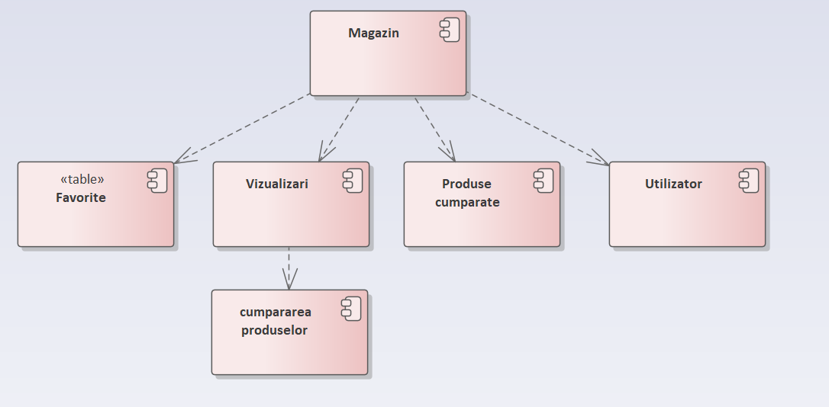

Figura 1. Componentele magazinului

Pentru a descrie componentele unui magazin a aplicației am folosit diagrama de componente reprezentată în Figura 1. Mapa principală a aplicației conține componenta principala magazin,

care conține aplicațiile interioare, care se divizează în 4 componente, și anume produse cumpărate deja, utilizator, adică login sau sign, favorite care li-am selectat și Vizualizări care mai are o componentă integrată în ea care se numește cumpărarea produselor.

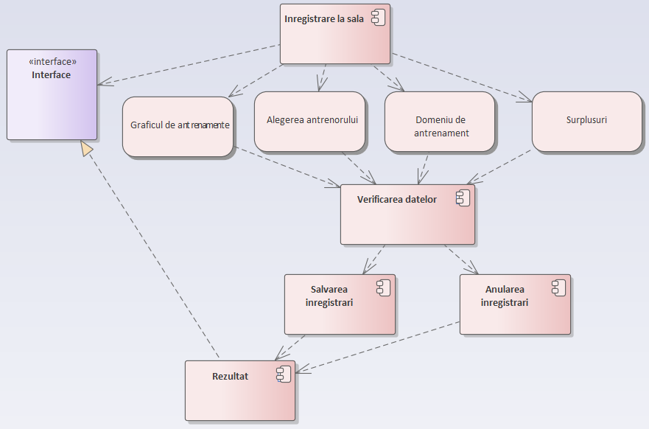

Figura 2. Componentele pentru înregistrare la sală

Componentele principale ale paginii Înregistrare la sală pentru aplicație este demonstrată în Figura 2. Când intrăm pe pagina Înregistrare la sală principală, avem mai multe opțiuni, Interfața aplicației și încă 4 componente, care realizează alegerea pentru înregistrare la sală care sunt: Alegerea antrenorului, graficul de antrenament, domeniu de antrenament și surplusuri. După care ele se combină într-o componentă care verifică datele. Următorul pas este că avem două componente una salvează înregistrarea la sală și una care anulează selectările făcute anterior, unde rezultatul va venit în componenta de rezultate de la care se duce rezultatul prin linia de Realizarea către interfață.

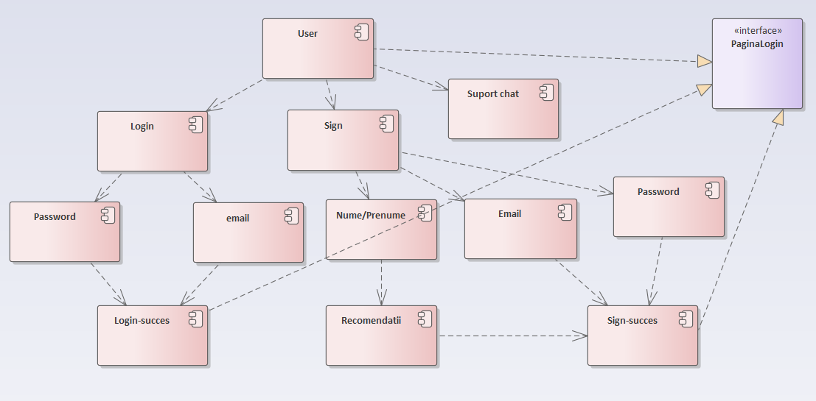Figura 3. Componentele principale pe pagina User a aplicației

Componentele principale ale paginii User pentru aplicație este demonstrată în Figura 3. Când intrăm pe pagina User principală, avem mai multe opțiuni, putem accesa pagina de Login sau de Sign, suport chat și interfața aplicației. Pagina Login se în parte în două diviziuni pe care trebuie să le completăm pe ambele Password și Email, după ele se combină într-o componentă care se numește Login-succes care se duce prin linie de Realizare la Interfață. Pagina Sign se înparte în 3 componente care trebuiesc îndeplinite pentru a face înregistrarea, ele sunt: Nume/Prenume, Email, Password. Componenta Nume/Prenume mai are o componentă care ne va arăta recomandările și toate împreună se introduc în componența Sign-succes și prin linia de Realizare se duce către interfață. Și ultima componenta care se duce de la User se numește Suport Chat, pentru rezolvarea problemelor care apar la înregistrare sau logare.

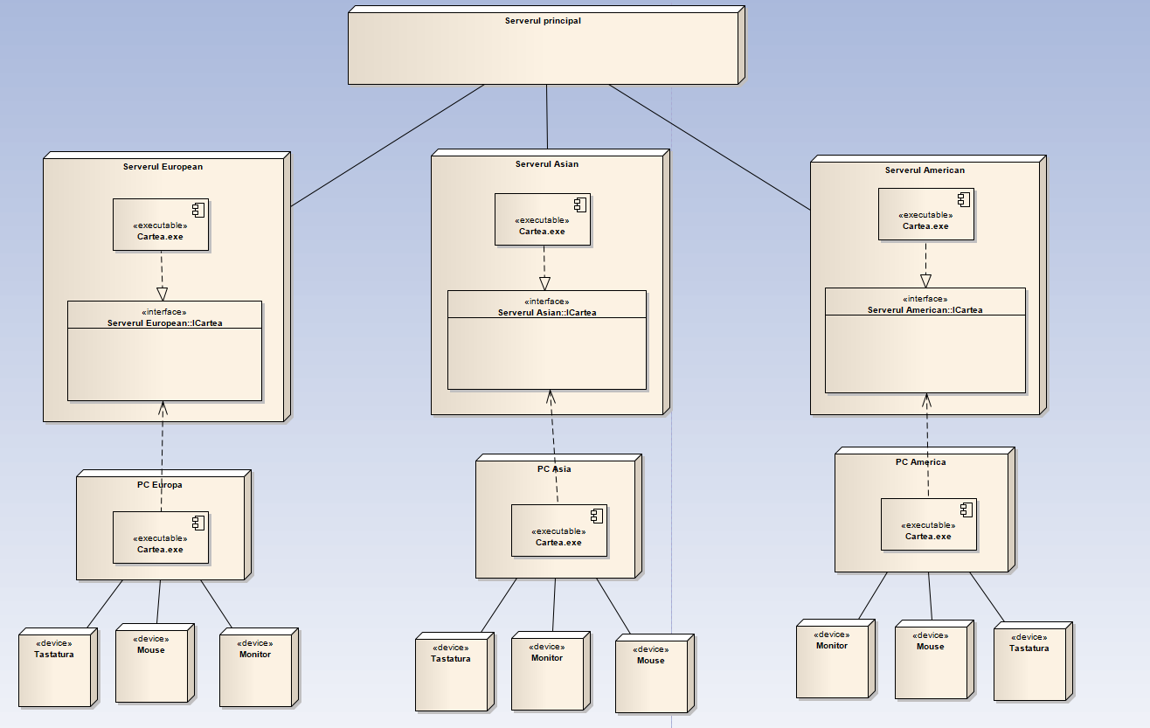

Figura 4. Reprezentarea conexiunii a calculatoarelor utilizatorilor cu serverul principal

În diagrama de plasare reprezentată în Figura 4 este demonstrat cum utilizatorii sunt conectați la serverele principale ale aplicație. Avem un sever principal unde se afla toate datele. Pentru a înlătura timpul de răspuns de la server la utilizator au fost create servere în diferite regiuni. Pe fiecare server este plasată un program, în cazul nostru este o aplicatie care deschide cartea procurata. Pentru ca utilizatorul să acceseze cartea, el cu ajutorul dispozitivului său care în cazul dat este calculatorul pe care este instalat deja cartea procurata se conectează cu interfața acestei carti care se afla pe server, unde sunt salvate toate datele și setarile utilizatorului. Pentru a interacționa cu calculatorul utilizatorul are nevoie de dispozitive de tip device, care în cazul dat sunt tastatura, mouse-ul, și monitorul pe care va fi afișată interfața.

Concluzie:

În această lucrare de laborator am realizat diagrame de componente și o diagramă de plasare pentru sistemul informațional ales: “Magazin de carti”. Pentru realizarea sarcinii primite am studiat noțiunile de component, interfața, nod, dependență, conexiune între noduri. Pentru modelarea diagramelor am folosit UML și mediul de programare ”Enterprise Architect”.

Bibliografie:

1. Diagrama de componente [Resursă electronică] <https://sites.google.com/site/uml4students/diagrama-de-desfurare-diagrama-de-componente-diagrama-de-pechete>
2. Diagrama de plasare [Resursă electronică] <http://cadredidactice.ub.ro/sorinpopa/files/2018/10/L7_diagrame_de_implementare.pdf>
3. Descrierea sistemului de operare Windows [ Resursă electronică] <http://www.ctalicuza.ro/pluginfile.php/826/mod_resource/content/1/SO_Windows%20.pdf>
4. Tipuri de fișiere [ Resursă electronică]

<https://totuldesprecalculatoare.weebly.com/tipuri-de-fisiere.html>